**金融科技(finTech)_HW3_report**

**111061562_電機系碩士班_林淞祐**

1. **data processing**

**step_1:**

利用pandas套件將提供的所有.csv檔讀進來，並且合成為一個獨立dataFrame物件。

**Step_2:**

根據題目要求利用loc過濾出所要的”商品代號”---“TX”，且到期月份為”202110”且交易時間為”8:45”~”13:45”的每筆資料。

**Step_3:**

將”近月價格”、”遠月價格”、”開盤集合競價”等等不需要用的資料(column)從dataFrame物件中移除。

**Step_4:**

將dataFrame物件輸出成.csv檔。輸出的.csv檔如下圖所示，總共有1146160筆資料，但由於資料量超過每個.csv可以負荷的負載，所以將其分為兩個.csv檔來操作，分別為TX_excel_1.csv以及TX_excel_2.csv。

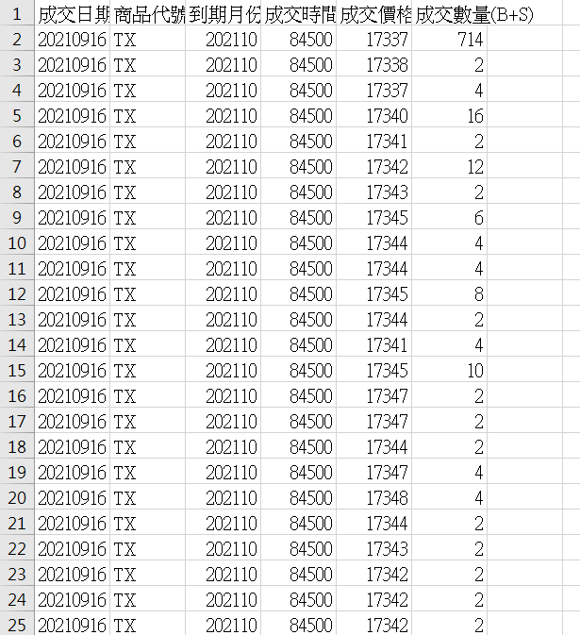

1. **Time Bar**

**Solution:**

針對”成交日期”做groupby.()，也就是以每天為單位合併資料，所以共有11筆資料(11天的資料)，以每天的第一筆”成交價格”為開盤價，最後一筆為收盤價。接著將計算後的資料整理成timebar_result=[“Date” , “Volume”, “Open”, “High”, “Low”, “Close”]，並將每天的timebar_result轉為DataFrame的格式輸出(time_bar)。最後使用mplfinance套件，把time_bar化成k線圖，綠色代表收高，紅色代表收低。

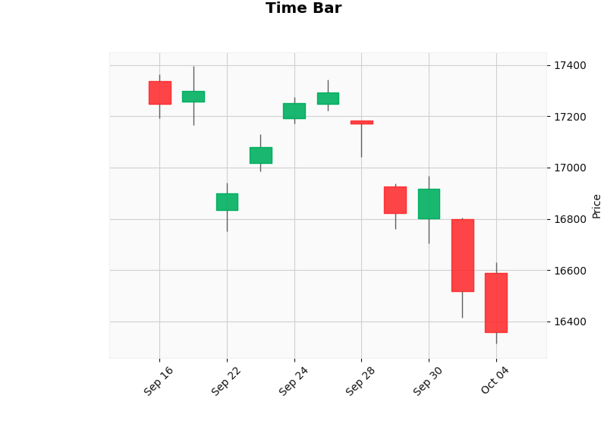

下圖為在group_by_date下，每天的tick數量(number of ticks per date)。

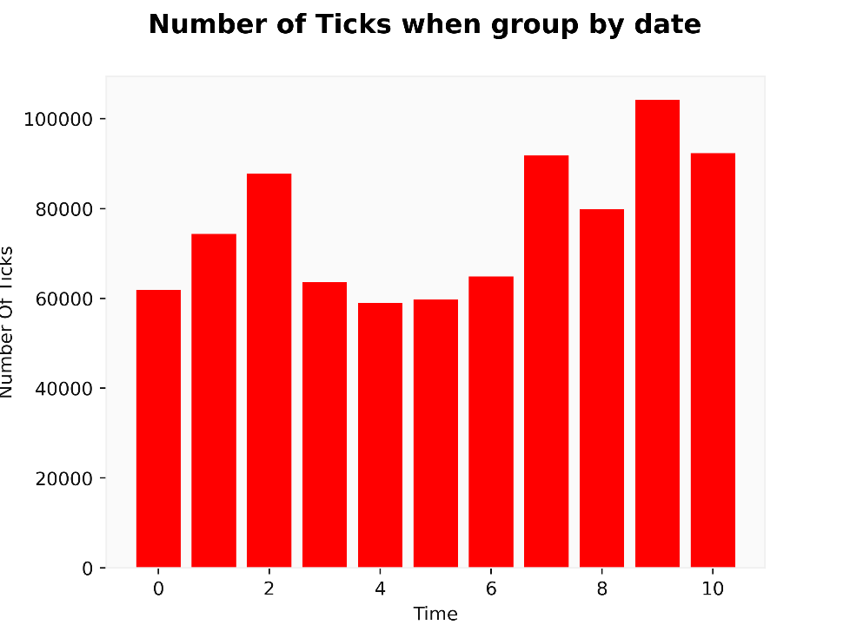

1. **Tick Bar**

**Solution:**

依題意要求，將每10000筆資料合併為一個group，因為總資料量為839299比所以合併之後，總共會有84筆資料(839299 // 100000 + 1)。開盤價以及收盤價分別為每筆資料中的第一以及最後的”成交價格”，最大及最小分別為每筆資料中最高以及最低的”成交價格”。接著與Timebar相同，將每筆資料彙總成Tick_result = [“Date” , “Volume”, “Open”, “High”, “Low”, “Close”]，最後輸出成DataFrame(tick_bar)用mplfinance畫出，如下圖所示，可以看出大趨勢與Time bar相同。

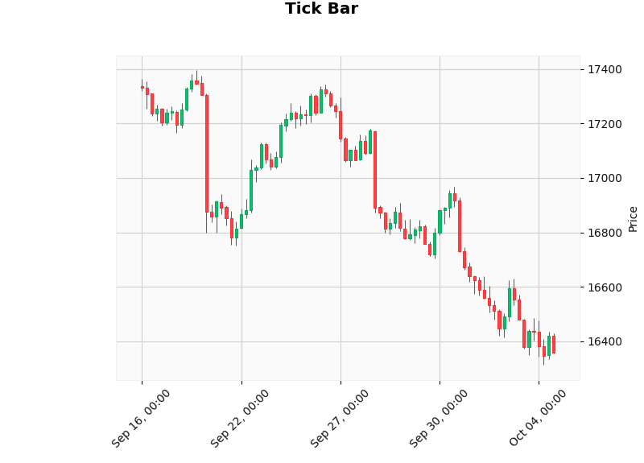

tick則是除了最後一筆資料是尾數之外，其餘皆為10000

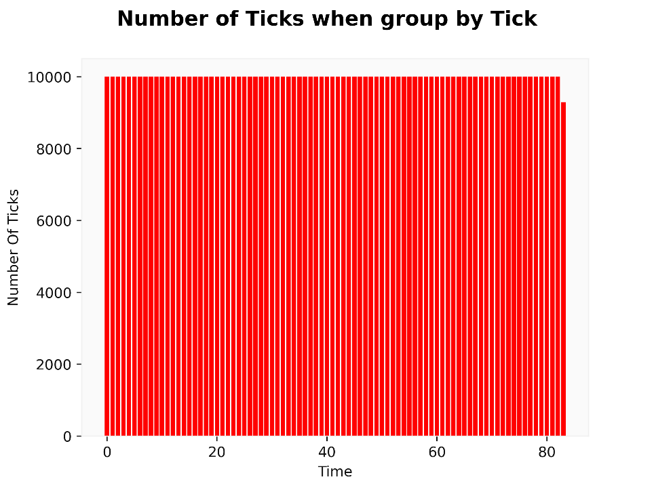

1. **Volume Bar**

**Solution:**

依題意要求，將每100,000個”成交數量”。計算累積成交數量的方式，是利用cumsum()將”成交數量”從20210915的第一筆資料開始做累加至20211004的最後一筆資料，可以得知總資料的”成交數量”為2633818，將2633818 // 100,000 = 26，可得在groupby之後，會有27(0~26)筆資料，最後像Time bar一樣，將每筆資料彙總成volume_result = [“Date” , “Volume”, “Open”, “High”, “Low”, “Close”]，最後輸出成DataFrame(volume_bar)用mplfinance畫出，如下圖所示，可以看出大趨勢與Time bar、Tick bar相同。

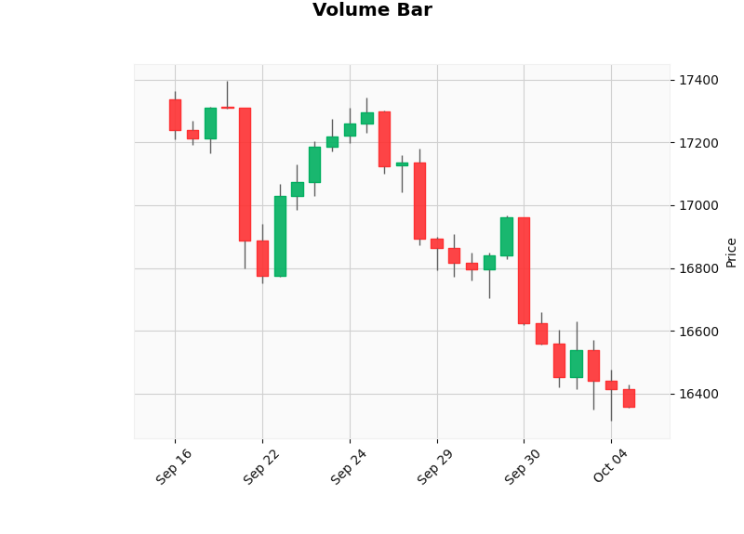

下圖為groupby “volume”時，每筆資料的number of ticks。

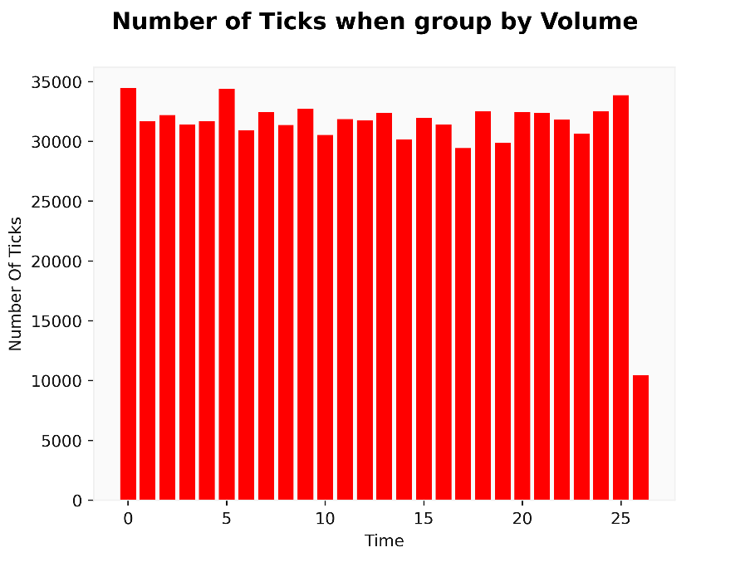

1. **Dollar Bar**

**Solution:**

依題意要求要將每100,000,000的交易金額作為grouping的依據，計算的方式是原本每筆資料的”成交價格” * “ 交易數量” 獲得 “每筆資料的交易金額”，接著一樣用cumsum()將每筆資料的交易金額做累加，可以得知最後得總交易金額為4.46*10^10，以1^9為group的話可以合併成45筆資料(0~44)，最後像Time bar一樣，將每筆資料彙總成volume_result = [“Date” , “Volume”, “Open”, “High”, “Low”, “Close”]，最後輸出成DataFrame(Dollar_bar)用mplfinance畫出，如下圖所示，可以看出大趨勢與Time bar、Tick bar、Volume bar相同。

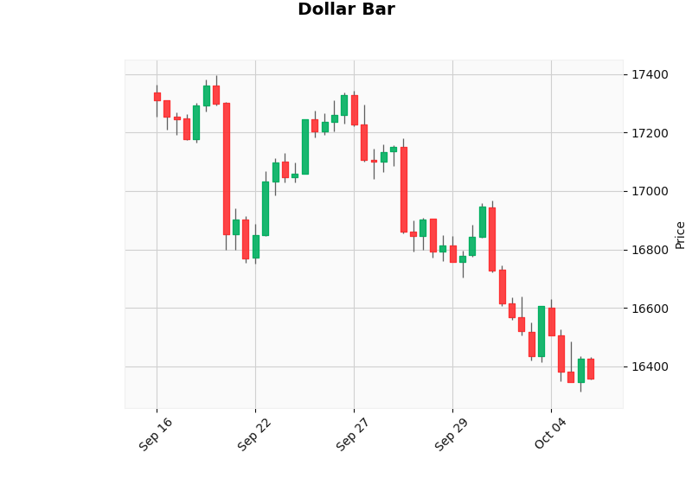

下圖為groupby”交易金額”時，每筆資料的number of ticks。

